
INSTITUTO PROFESIONAL DUOC UC - SEDE CONCEPCIÓN
ESCUELA DE INFORMÁTICA & TELECOMUNICACIONES
CARRERA INGENIERÍA EN INFORMÁTICA

INFORME TÉCNICO PETCARE

Integrantes | : | Alessandra Arriagada  Cristóbal Méndez  Christopher Pineda Aguayo
Fecha | : | 09-12-25

Resumen ejecutivo

PetCare Pro es una plataforma web integral diseñada para modernizar y simplificar la gestión del cuidado de mascotas. Surge como respuesta a la problemática común de la dispersión de información médica, el olvido de tareas rutinarias y la falta de coordinación entre los miembros del hogar o cuidadores externos. La aplicación permite a los usuarios centralizar el ciclo de vida completo de sus animales, desde el registro de antecedentes biológicos y médicos hasta la gestión financiera de sus cuidados.
El sistema se distingue por su enfoque proactivo mediante la automatización de rutinas. A diferencia de un simple registro pasivo, PetCare Pro genera alertas diarias y notificaciones por correo electrónico para asegurar el cumplimiento de tareas críticas como la administración de medicamentos, paseos y visitas veterinarias. Además, incorpora un módulo de colaboración que permite compartir el acceso al perfil de la mascota con terceros (como veterinarios o paseadores) bajo un esquema de permisos controlados.
Desarrollada con un enfoque "Mobile-First", la aplicación garantiza una experiencia fluida tanto en dispositivos móviles como de escritorio, facilitando el acceso a la información en situaciones dinámicas, como consultas médicas de emergencia o actividades al aire libre. La solución busca promover la tenencia responsable a través de la tecnología, transformando datos aislados en bienestar tangible para las mascotas.
Objetivos Principales
- Centralización: Unificar en una sola plataforma digital el historial clínico, documentos legales y datos biológicos de múltiples mascotas.
- Automatización: Implementar un motor de reglas que genere recordatorios automáticos y recurrentes para garantizar la continuidad de los cuidados.
- Colaboración Segura: Facilitar la gestión compartida de mascotas mediante un sistema de roles y permisos granulares.
- Análisis de Datos: Proporcionar visualizaciones claras sobre el cumplimiento de rutinas y tendencias de gastos para apoyar la toma de decisiones del dueño.
Resultados Clave
- Despliegue exitoso de una Aplicación Web Progresiva (PWA) totalmente funcional y responsiva.
- Implementación de un sistema de alertas automatizado capaz de generar y notificar tareas diariamente sin intervención del usuario (Zero-touch).
- Integración de un módulo de identidad digital mediante códigos QR únicos para la recuperación y contacto en caso de extravío.
- Arquitectura de datos escalable que separa las operaciones transaccionales de los procesos analíticos, garantizando un alto rendimiento.
Tecnologías Utilizadas
- Frontend: React, Vite, TailwindCSS (Diseño Responsivo).
- Backend (BaaS): Supabase (PostgreSQL, Autenticación, Almacenamiento).
- Automatización: Supabase Edge Functions (Deno), pg_cron.
- Servicios Externos: Resend (API de correo electrónico).

Tabla de contenido
Resumen ejecutivo 1
Introducción 5
Contexto y Problemática 5
Justificación del Proyecto 5
Alcance del Proyecto 6
Objetivos 6
Marco Teórico 8
Conceptos Fundamentales 8
Tecnologías y Herramientas Utilizadas 8
Metodología de Desarrollo 9
Análisis y Diseño 11
Requisitos del Sistema 11
Requisitos Funcionales 11
Requisitos No Funcionales 11
Diagramas del Sistema 11
Arquitectura de Software 11
Diseño de Base de Datos (Modelo Relacional) 12
Diseño de Interfaz de Usuario (UI) 13
Modelo de Negocio 13
Implementación 15
Estructura del Proyecto 15
Componentes Principales Desarrollados 15
Automatización y Servicios Externos 16
Decisiones Técnicas Importantes 16
Propuesta analítica 17
Resultados 22
Descripción de la Solución Final 22
Módulos Principales 22
Conclusiones 28
Logros del Proyecto 28
Dificultades Encontradas y Soluciones 28
Aprendizajes 29
Cumplimiento de Objetivos 29
Trabajo Futuro 30
Referencias 31
Anexos 32

Introducción

Contexto y Problemática
En la actualidad, las mascotas son consideradas miembros fundamentales de la familia moderna. Sin embargo, la gestión de su cuidado, salud y bienestar conlleva una carga administrativa significativa que a menudo se maneja de manera dispersa o ineficiente.
Los dueños de mascotas se enfrentan frecuentemente a los siguientes problemas:
- Dispersión de la información: Los registros médicos, carnets de vacunación y recetas suelen estar en formato físico, lo que facilita su pérdida o deterioro.
- Olvido de eventos recurrentes: La falta de recordatorios efectivos provoca el incumplimiento de rutinas esenciales como desparasitaciones, vacunas anuales o administración de medicamentos puntuales.
- Desconocimiento de gastos: No existe una trazabilidad clara de cuánto se invierte mensualmente en el cuidado de la mascota (alimento, salud, accesorios), dificultando la planificación financiera.
- Dificultad en la colaboración: Compartir la información crítica de la mascota con terceros (cuidadores temporales, paseadores o familiares) es un proceso manual y propenso a errores de comunicación.
En este contexto, surge la necesidad de una solución digital centralizada que permita gestionar el ciclo de vida y el bienestar de la mascota de manera integral.

Justificación del Proyecto
El proyecto PetCare Pro nace como una respuesta tecnológica para digitalizar y optimizar la tenencia responsable de mascotas. La justificación de este desarrollo se basa en tres pilares:
- Centralización y Accesibilidad: Almacenar toda la información crítica (perfil, historial médico, documentos) en la nube permite el acceso inmediato desde cualquier dispositivo, vital en situaciones de emergencia médica.
- Proactividad en el Cuidado: Mediante un sistema automatizado de rutinas y alertas, el sistema transforma la gestión pasiva en activa, asegurando que se cumplan los hitos de salud y cuidado diario.
- Toma de Decisiones Informada: La implementación de un módulo analítico permite a los dueños visualizar tendencias de comportamiento y gastos, fomentando decisiones más inteligentes sobre el bienestar de sus animales.

Alcance del Proyecto
El proyecto consiste en el desarrollo de una aplicación web (responsive), diseñada para ser utilizada tanto en dispositivos móviles como de escritorio.
El alcance funcional incluye:
- Gestión de Perfiles: Registro y edición de mascotas con detalles específicos (raza, peso, chip, estado reproductivo).
- Historial Médico Digital: Carga y visualización de documentos (PDF/Imágenes) categorizados.
- Sistema de Rutinas y Alertas: Configuración de tareas recurrentes (paseos, medicinas) con notificaciones automáticas vía correo electrónico gestionadas por tareas programadas (Cron Jobs).
- Colaboración: Funcionalidad para invitar a otros usuarios (cuidadores/veterinarios) a gestionar una mascota con diferentes niveles de permisos.
- Gestión de Gastos: Registro de movimientos financieros asociados a cada mascota.
- Módulo de Análisis: Visualización de KPIs mediante un modelo dimensional (Dashboards de cumplimiento, tendencias de paseos y gastos).
- Gestión del Ciclo de Vida: Manejo de estados de la mascota, incluyendo el archivo de historial en caso de fallecimiento.
Fuera del alcance:
- Funciones de diagnóstico, recomendaciones médicas o cualquier decisión que deba ser realizada por un veterinario.
- Integración con dispositivos inteligentes (collares GPS, comederos automáticos, etc.).
- Procesamiento avanzado con inteligencia artificial.
- Gestión financiera avanzada (pagos electrónicos, integración con bancos o pasarelas de pago).

Objetivos
  - Objetivo General
Desarrollar una aplicación web que permita a los usuarios gestionar y monitorear el cumplimiento de las obligaciones asociadas a la tenencia responsable de sus mascotas.
  - Objetivos Específicos
- Lograr que al menos el 50% de los usuarios registren la información personal, clínica y de hábitos de sus mascotas en los primeros 6 meses de uso de la plataforma.
- Conseguir que el 80% de los usuarios activos programe y cumpla rutinas con alertas inteligentes (alimentación, paseos, vacunas, medicación) en un periodo de 6 meses, desde la implementación.
- Hay que asegurar que el 70% de los usuarios utilicen el repositorio digital para subir y consultar documentos clínicos y legales en los primeros 6 meses de uso, desde la implementación.
- Garantizar que el 75% de los usuarios consulte al menos un reporte mensual sobre indicadores de bienestar (peso, actividad, gastos, rutinas), con generación automática de resúmenes cada 30 días.
- Lograr que al menos el 60% de los usuarios utilice la función de comparativas de gastos durante los primeros 6 meses.
- Entregar al menos 3 tipos de informes anuales mediante inteligencia de negocios, dirigidos a actores externos (municipios, ONGs, aseguradoras o comercios).

Marco Teórico

Conceptos Fundamentales

  - Arquitectura Cliente-Servidor
El sistema se fundamenta en una arquitectura Cliente-Servidor, un modelo de diseño de software en el que las tareas se reparten entre los proveedores de recursos o servicios, llamados servidores, y los demandantes, llamados clientes.
En el contexto de PetCare Pro, esta arquitectura se manifiesta de la siguiente manera:
El Cliente (Frontend): Ejecutado en el navegador del usuario. Es una aplicación desarrollada en React que gestiona la interfaz gráfica, la validación de formularios y la experiencia de usuario. Se comporta como una Single Page Application (SPA), cargando los recursos una sola vez y comunicándose dinámicamente con el servidor sin recargar la página completa.
El Servidor (Backend): Gestionado por la infraestructura de Supabase. Centraliza la base de datos PostgreSQL, la gestión de sesiones de usuario y la ejecución de reglas de negocio críticas (como los Triggers y las Edge Functions).
Comunicación: Ambos extremos se comunican a través de internet utilizando el protocolo HTTPS mediante solicitudes API REST y conexiones WebSocket para la sincronización de datos en tiempo real.

  - Backend as a Service (BaaS)
El modelo Backend as a Service permite a los desarrolladores conectar sus aplicaciones frontend con servicios de backend en la nube a través de APIs, sin necesidad de administrar servidores propios. Este modelo proporciona funcionalidades listas para usar como autenticación de usuarios, gestión de bases de datos, almacenamiento de archivos y notificaciones push, acelerando el ciclo de desarrollo.

Tecnologías y Herramientas Utilizadas

  - Frontend (Cliente)
- React: Biblioteca de JavaScript utilizada para construir la interfaz de usuario basada en componentes reutilizables. Permite una gestión eficiente del estado de la aplicación y el ciclo de vida de los elementos visuales.
- Vite: Herramienta de construcción (build tool) que ofrece un entorno de desarrollo extremadamente rápido gracias a su uso de módulos ES nativos y Hot Module Replacement (HMR).
- TailwindCSS: Framework de CSS basado en utilidades ("utility-first") que permite diseñar interfaces responsivas y modernas directamente en el marcado HTML, facilitando la consistencia visual y la adaptación a dispositivos móviles.
  - Backend y Base de Datos
- Supabase: Plataforma BaaS de código abierto utilizada como la infraestructura principal del backend. Provee la base de datos PostgreSQL, el sistema de autenticación y el almacenamiento de archivos.
- PostgreSQL: Sistema de gestión de bases de datos relacional robusto y potente. En este proyecto, se utiliza no solo para almacenar datos, sino también para ejecutar lógica de negocio mediante Triggers y funciones almacenadas (PL/pgSQL).
- Row Level Security (RLS): Característica de seguridad de PostgreSQL implementada para restringir el acceso a los datos a nivel de fila, asegurando que cada usuario solo pueda ver y modificar la información de sus propias mascotas o aquellas compartidas explícitamente.
  - Automatización y Servicios en la Nube
- Supabase Edge Functions: Funciones serverless ejecutadas en el borde (edge) utilizando Deno (runtime de JavaScript/TypeScript). Se utilizan para lógica compleja que requiere seguridad del lado del servidor, como la generación masiva de alertas y la orquestación de notificaciones.
- pg_cron: Extensión de PostgreSQL que permite programar trabajos (jobs) directamente en la base de datos. Se utiliza para disparar las Edge Functions en horarios específicos (ej. generar rutinas diarias a las 00:00).
- Resend: API externa especializada en el envío transaccional de correos electrónicos, utilizada para notificar a los usuarios sobre alertas y recordatorios de sus mascotas.

Metodología de Desarrollo

El desarrollo del proyecto siguió una metodología híbrida combinando tradicional y ágil (Cascada y Scrum), estructurada en iteraciones cortas (sprints) para permitir la entrega incremental de funcionalidades.
Las fases principales de la metodología fueron:
- Planificación: Realización del acta de constitución, requisitos funcionales y no funcionales, definición del product backlog, historias de usuario (ej. "Como dueño, quiero registrar una mascota"), etc.
- Desarrollo Iterativo: Implementación de funcionalidades por módulos (Módulo de Perfil, Módulo Médico, Módulo de Rutinas).
- Revisión y Refactorización: Pruebas continuas durante el desarrollo para detectar errores lógicos (como la validación de fechas o cálculos de dosis) y optimización de consultas SQL.
- Despliegue Continuo: Uso de plataformas como Vercel para el despliegue automático del frontend, permitiendo la validación rápida de cambios en un entorno productivo.

Análisis y Diseño

Requisitos del Sistema

Requisitos Funcionales
El sistema debe permitir realizar las siguientes funciones críticas:
- Gestión de Usuarios: Registro, inicio de sesión y recuperación de contraseña. Gestión de perfil de usuario (nombre, avatar).
- Gestión de Mascotas: Crear, leer, actualizar y eliminar (CRUD) perfiles de mascotas. Soporte para múltiples mascotas por dueño.
- Historial Médico y Documental: Carga de archivos (PDF, imágenes) asociados a una mascota. Registro de eventos médicos (vacunas, desparasitaciones, controles).
- Rutinas y Automatización:
  - Creación de rutinas recurrentes (diarias, semanales, mensuales) para alimentación, medicación y paseos.
  - Generación automática de tareas (alertas) diarias basada en estas rutinas a las 00:00 horas.
  - Envío de notificaciones por correo electrónico.
- Sistema de Colaboración: Permitir al dueño invitar a otros usuarios mediante correo electrónico para gestionar una mascota compartida, asignando roles (Veterinario, Cuidador, Lector).
- Módulo Analítico: Visualización de gráficos y tarjetas de resumen sobre el cumplimiento de tareas y tendencias de gastos.

Requisitos No Funcionales
- Seguridad: El acceso a los datos debe estar restringido a nivel de base de datos utilizando Row Level Security (RLS). Un usuario solo puede acceder a filas donde su UUID coincida con el campo user_id o exista un registro en la tabla de miembros (pet_member).
- Disponibilidad: El sistema debe operar el 90% del tiempo semanal, garantizando que las tareas programadas (Cron Jobs) se ejecuten independientemente de si el usuario está conectado o no.
- Usabilidad: La interfaz debe ser completamente responsiva, priorizando la experiencia de usuario en dispositivos móviles para facilitar el registro de datos en tiempo real (ej. durante un paseo).
- Escalabilidad: La base de datos debe soportar el crecimiento de registros históricos y la separación de esquemas transaccionales y analíticos.

Diagramas del Sistema

Arquitectura de Software
Como se definió anteriormente, el sistema sigue una arquitectura Cliente-Servidor.
- Cliente: Aplicación React que consume la API de Supabase vía SDK.
- Servidor: Supabase (PostgreSQL + Auth + Storage) y Edge Functions para la lógica de negocio asíncrona.
- Orquestador: El componente pg_cron actúa como disparador temporal dentro de la base de datos.
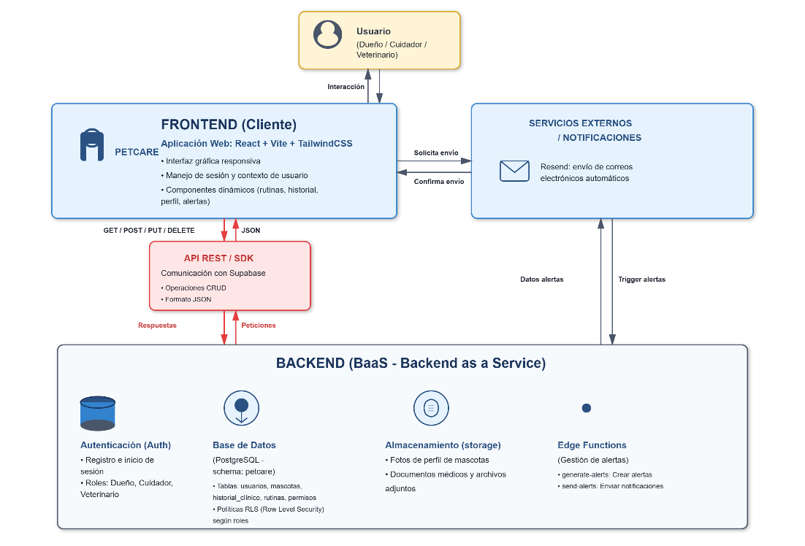

Diseño de Base de Datos (Modelo Relacional)
El diseño de datos se organizó en dos esquemas principales para separar responsabilidades:
Schema public / petcare (Transaccional):
Diseñado en Tercera Forma Normal (3NF) para la operación diaria.
- Entidades Principales: app_user, pet.
- Entidades de Operación: routine (reglas), alert (instancias de tareas), event (historial), document.
- Entidades de Relación: pet_member (conecta usuarios y mascotas con roles).
- Catálogos: Tablas auxiliares para normalización (species_catalog, event_type_catalog).
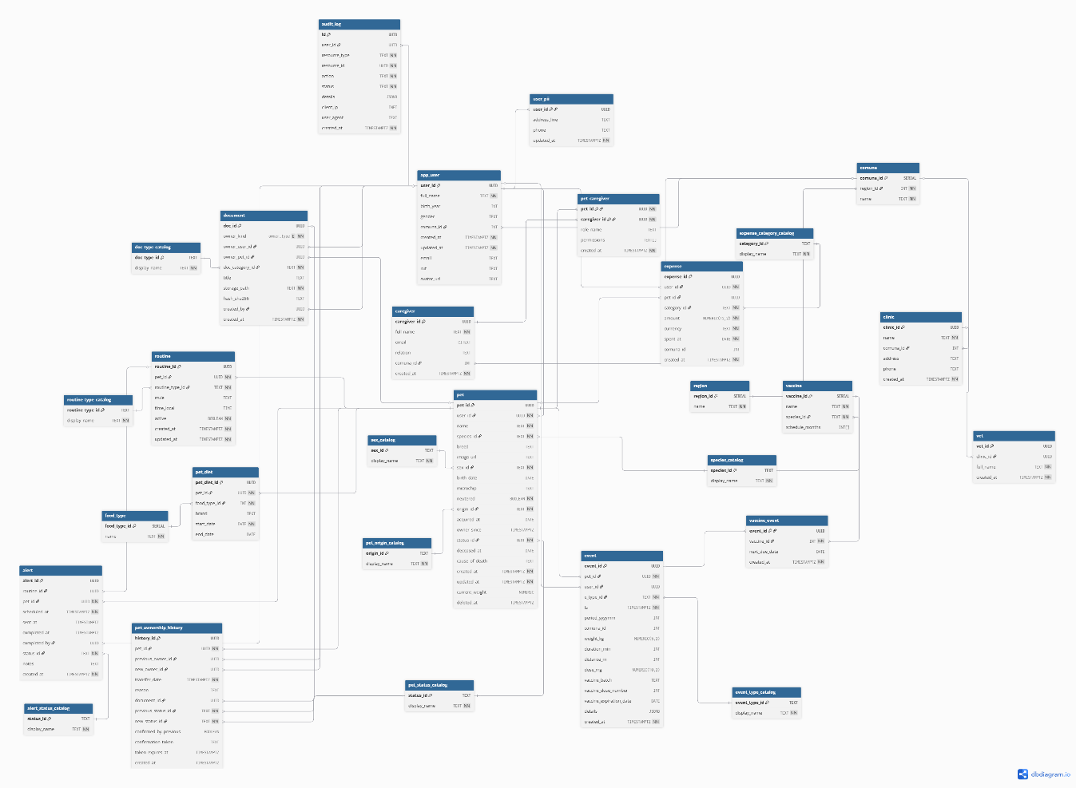

Diseño de Interfaz de Usuario (UI)
El diseño visual se centró en la claridad y la rapidez de acceso a la información. Se utilizaron los siguientes principios:
- Dashboard Modular: Uso de tarjetas para presentar resúmenes de estado (Mascotas registradas, Alertas pendientes, Próximas citas).
- Navegación Intuitiva: Barra de navegación superior responsiva que se adapta a menú "hamburguesa" en móviles.
- Componentes Reutilizables: Implementación de modales, botones y selectores estandarizados para mantener la coherencia en toda la aplicación.

Modelo de Negocio
El proyecto se sustenta en una propuesta de valor enfocada en la "Tenencia Responsable Digitalizada".
- Segmento de Clientes: Dueños de mascotas urbanos, personas con múltiples mascotas, y cuidadores temporales.
- Recursos Clave: Plataforma tecnológica (Código y Base de Datos), Algoritmos de automatización.
- Canales: Aplicación Web (PWA).

Implementación

Estructura del Proyecto
El proyecto se organizó siguiendo las buenas prácticas de desarrollo moderno en React, separando la lógica de negocio, la presentación y la comunicación con la base de datos. La estructura de directorios principal es la siguiente:
- /src: Código fuente de la aplicación cliente.
  - /components: Componentes reutilizables de UI (ej. PetCard.jsx, RoutinesPanel.jsx, WalkTrendCard.jsx). Se priorizó la modularidad para facilitar el mantenimiento.
  - /context: Gestión del estado global, principalmente AuthContext.jsx para manejar la sesión del usuario y ThemeContext para preferencias visuales.
  - /hooks: Hooks personalizados para encapsular la lógica de obtención de datos y suscripciones en tiempo real (ej. useMyPets.js, useAlerts.js).
- /supabase: Configuración del backend.
  - /functions: Código fuente de las Edge Functions (Deno/TypeScript) para tareas de backend (generate-alerts, send-email).

Componentes Principales Desarrollados

  - Gestión de Estado y Autenticación
Se implementó un AuthContext que envuelve la aplicación. Este componente escucha los cambios en el estado de autenticación de Supabase (inicio de sesión, cierre, expiración de token) y protege las rutas privadas, redirigiendo a los usuarios no autenticados a la vista de Login.
  - Panel de Rutinas (RoutinesPanel)
Este es uno de los componentes más complejos. Permite al usuario crear reglas de recurrencia (ej. "Cada 2 días"). Se implementó lógica para calcular la próxima fecha de ejecución y visualizar tanto la regla general como las instancias diarias (alertas) generadas.
  - Visualización de Datos
Se desarrollaron componentes analíticos que consumen datos agregados. Se implementó lógica condicional para diferenciar entre la vista de una mascota individual y la vista global ("Todas las mascotas"), realizando cálculos de tendencias y comparaciones semanales en el cliente para ofrecer feedback inmediato al usuario.

  - Integración con Servicios Backend (Supabase)
La implementación del backend no se limitó a un almacenamiento de datos pasivo, sino que se construyó una infraestructura activa:
- Base de Datos Relacional: Se implementaron tablas con integridad referencial fuerte (Foreign Keys) para asegurar que, por ejemplo, al eliminar una mascota, se gestionen correctamente sus historiales y alertas (borrado en cascada o archivado lógico).
- Seguridad (RLS): Se escribieron políticas SQL explícitas. Por ejemplo, la política Allow update access to own alerts asegura que un usuario solo pueda marcar como "completada" una tarea si es el propietario de la mascota o un colaborador autorizado.
- Triggers de Base de Datos: Se automatizaron acciones críticas. Un ejemplo clave es el trigger on_pet_deceased, que al cambiar el estado de una mascota a "Fallecido", inserta automáticamente un evento de deceso en el historial y detiene la generación de nuevas alertas.

Automatización y Servicios Externos
Para cumplir con el requisito de notificaciones proactivas, se implementó un flujo de automatización híbrido:
- Programador (pg_cron): Una tarea programada en la base de datos se ejecuta cada día a las 00:00 UTC.
- Ejecución (Edge Function): El cron invoca la función generate-alerts. Esta función lee las rutinas activas, calcula cuáles corresponden al día actual y crea los registros en la tabla alert.
- Notificación (Resend API): Posteriormente, la función send-alerts busca las alertas no notificadas y utiliza la API de Resend para despachar correos electrónicos personalizados a los dueños, completando el ciclo de comunicación.

Decisiones Técnicas Importantes
- Uso de SQL sobre NoSQL: A diferencia de soluciones como Firebase (NoSQL), se optó por PostgreSQL (Relacional) debido a la naturaleza estructurada de los datos médicos y la necesidad de realizar consultas analíticas complejas (joins, agregaciones) que son ineficientes en modelos documentales.
- Lógica en la Base de Datos vs. Cliente: Se decidió mover la lógica de validación crítica y la generación de datos masivos al backend (SQL/Edge Functions) para reducir la carga en el dispositivo del usuario y garantizar la consistencia de los datos, independientemente de la conectividad del cliente.
- Estrategia "Mobile-First" en UI: Dado que el uso principal se prevé en situaciones dinámicas (paseos, visitas al veterinario), la implementación de la interfaz (CSS Grid/Flexbox) se diseñó priorizando pantallas pequeñas y adaptándose progresivamente a escritorio.

Propuesta analítica

  - Propuesta 1: Análisis comparativo de cobertura de vacunación
¿Qué?
Comparación de tasas de cumplimiento de vacunación entre períodos equivalentes (ej: S1 2026 vs S1 2027, trimestre a trimestre) segmentado por comuna/región y especie.
¿Por qué?
Identificar si la cobertura mejora, se mantiene o deteriora para ajustar estrategias municipales: reasignar recursos a zonas críticas, intensificar campañas preventivas en comunas con caída sostenida, y modificar canales de comunicación según efectividad demostrada en períodos anteriores.
¿Cómo?
Data a comparar:
Tabla vaccine_event (campos: event_id, vaccine_id, next_due_date, created_at)
JOIN con event (campos: event_id, pet_id, ts, comuna_id, e_type_id)
JOIN con vaccine (campos: vaccine_id, name, species_id)
JOIN con pet (campos: pet_id, user_id, species_id, birth_date)
JOIN con comuna y region para segmentación geográfica

Validación del modelo:
Campo ts en tabla event (timestamp) permite agrupar por período
Campo comuna_id en event permite segmentación geográfica
FK event_id conecta vaccine_event → event → pet → comuna
Campo species_id en vaccine permite análisis por tipo de animal

Proceso:
Filtrar registros de event donde e_type_id = 'vaccination' (según catálogo event_type_catalog)
Agrupar por período (EXTRACT(YEAR, MONTH, QUARTER de ts)), comuna_id y species_id
Contar eventos de vacunación por grupo
Calcular población base: COUNT(DISTINCT pet_id) por comuna/especie/período
Calcular % cobertura = (mascotas vacunadas / total mascotas) * 100
Comparar mismo período entre años (ej: S1-2026 vs S1-2027)
Calcular variación % y clasificar tendencia (↑↓→)
Visualizar con gráfico de líneas temporal, mapa de calor por comuna y tabla comparativa

Periodicidad: Mensual para seguimiento; trimestral para reportes estratégicos.
Valor: Permite tomar decisiones basadas en evolución real de indicadores sanitarios y optimizar inversión en campañas preventivas municipales.

  - Propuesta 2: Análisis comparativo de gasto en cuidado de mascotas por comuna
¿Qué?
Comparación del gasto promedio mensual entre períodos equivalentes (ej: Q1 2023 vs Q1 2024) segmentado por comuna, categoría de gasto y número de mascotas del dueño.
¿Por qué?
Detectar qué comunas y segmentos de dueños incrementan o reducen su gasto para reorientar alianzas comerciales: enfocar promociones en zonas con caída de consumo, fortalecer beneficios en comunas con crecimiento sostenido, y ajustar oferta de servicios según tendencias de consumo por categoría (veterinario, alimento, accesorios).
¿Cómo?
Data a comparar:
Tabla expense (campos: expense_id, user_id, pet_id, category_id, amount, currency_id, spent_at, created_at)
JOIN con expense_category_catalog (campo: display_name)
JOIN con app_user (campos: user_id, comuna_id)
JOIN con pet para calcular número de mascotas por usuario
JOIN con comuna y region para segmentación geográfica

Validación del modelo:
Campo spent_at (date) en tabla expense permite agrupar por período temporal
Campo comuna_id en app_user permite segmentación geográfica (aunque expense también tiene comuna_id opcional)
Campo amount y currency_id permiten cálculo de gasto (normalizar a CLP si hay otras monedas)
FK user_id conecta expense → app_user → comuna
Campo category_id permite analizar por tipo de gasto

Proceso:
Agregar campo calculado: número de mascotas por user_id (COUNT de tabla pet)
Clasificar dueños en segmentos: 1 mascota / 2-4 mascotas / 5+ mascotas
Agrupar gastos por período (EXTRACT(YEAR, MONTH de spent_at)), comuna_id, category_id y segmento
Calcular gasto promedio mensual por grupo: AVG(amount) y SUM(amount)
Comparar mismo mes/trimestre entre años (ej: Marzo 2023 vs Marzo 2024)
Calcular variación % por segmento, categoría y comuna
Identificar categorías con mayor crecimiento/caída
Visualizar con gráficos de barras comparativas, evolución temporal y ranking de comunas

Periodicidad: Mensual para alertas comerciales; trimestral para análisis estratégico.
Valor: Optimiza estrategias de promociones en comercios asociados (clínicas, tiendas) y permite detectar cambios en comportamiento de consumo según zona geográfica y perfil de dueño.

  - Propuesta 3: Análisis comparativo de adherencia a rutinas de cuidado
¿Qué?
Comparación de tasas de cumplimiento de rutinas programadas (paseos, alimentación, controles, medicación) entre períodos equivalentes (ej: H1 2023 vs H1 2024) por comuna, tipo de rutina y especie de mascota.
¿Por qué?
Identificar si los hábitos de cuidado mejoran o empeoran para modificar estrategias de engagement en la app: reforzar sistema de recordatorios/alertas en zonas con baja adherencia, ajustar gamificación según efectividad demostrada, y focalizar campañas educativas municipales en comunas con deterioro sostenido del bienestar animal.
¿Cómo?
Data a comparar:
Tabla alert (campos: alert_id, routine_id, pet_id, user_id, scheduled_at, completed_at, status_id, created_at)
JOIN con routine (campos: routine_id, pet_id, routine_type_id, active, created_at)
JOIN con routine_type_catalog (campo: display_name)
JOIN con pet (campos: pet_id, user_id, species_id)
JOIN con app_user (campos: user_id, comuna_id)
JOIN con comuna y region para segmentación geográfica

Validación del modelo:
Campo scheduled_at y completed_at (timestamp) en tabla alert permiten calcular cumplimiento
Campo status_id permite identificar alertas completadas vs pendientes/canceladas
Campo created_at en routine permite filtrar por período de análisis
FK routine_id conecta alert → routine → pet → app_user → comuna
Campo routine_type_id permite analizar por tipo de rutina (paseo, comida, veterinario, etc.)

Proceso:
Filtrar alertas activas (status_id según alert_status_catalog)
Calcular cumplimiento: alertas con completed_at IS NOT NULL dentro del plazo esperado
Agrupar por período (EXTRACT(YEAR, MONTH de scheduled_at)), comuna_id, routine_type_id y species_id
Calcular métricas por grupo:
Total alertas programadas
Total alertas completadas
% cumplimiento = (completadas / programadas) * 100
Promedio de días de retraso (cuando completed_at > scheduled_at)
Comparar mismo período entre años (ej: Abril 2023 vs Abril 2024)
Identificar tipos de rutina con mayor variación (paseos, alimentación, veterinario)
Calcular tasa de abandono: rutinas con active = false
Visualizar con gráficos de tendencia temporal, ranking de comunas y comparación por tipo de rutina

Periodicidad: Mensual para seguimiento operativo; semestral para evaluación estratégica de funcionalidades.
Valor: Permite evaluar efectividad de las funcionalidades de engagement de la app (sistema de alertas, notificaciones push/email/SMS) y ajustar estrategias de gamificación y educación basadas en comportamiento real evolutivo. Identifica zonas donde se requiere mayor apoyo municipal para fomentar tenencia responsable.

Resultados

Descripción de la Solución Final
El resultado del proyecto es PetCare Pro, una aplicación web progresiva (PWA) totalmente funcional desplegada en un entorno de producción (Vercel). El sistema permite a los usuarios gestionar el ciclo de vida completo de sus mascotas a través de una interfaz moderna y una arquitectura de datos robusta.
A continuación, se detallan los módulos principales implementados y su funcionamiento.

Módulos Principales

  - Dashboard de Control
El dashboard actúa como el centro de mando para el usuario. Ofrece una vista unificada del estado de todas las mascotas registradas.
- Indicadores de Estado: Tarjetas de resumen que muestran el número de mascotas, próximas citas médicas y alertas pendientes.
- Análisis Rápido: Visualización de métricas de cumplimiento semanal y actividad física reciente.
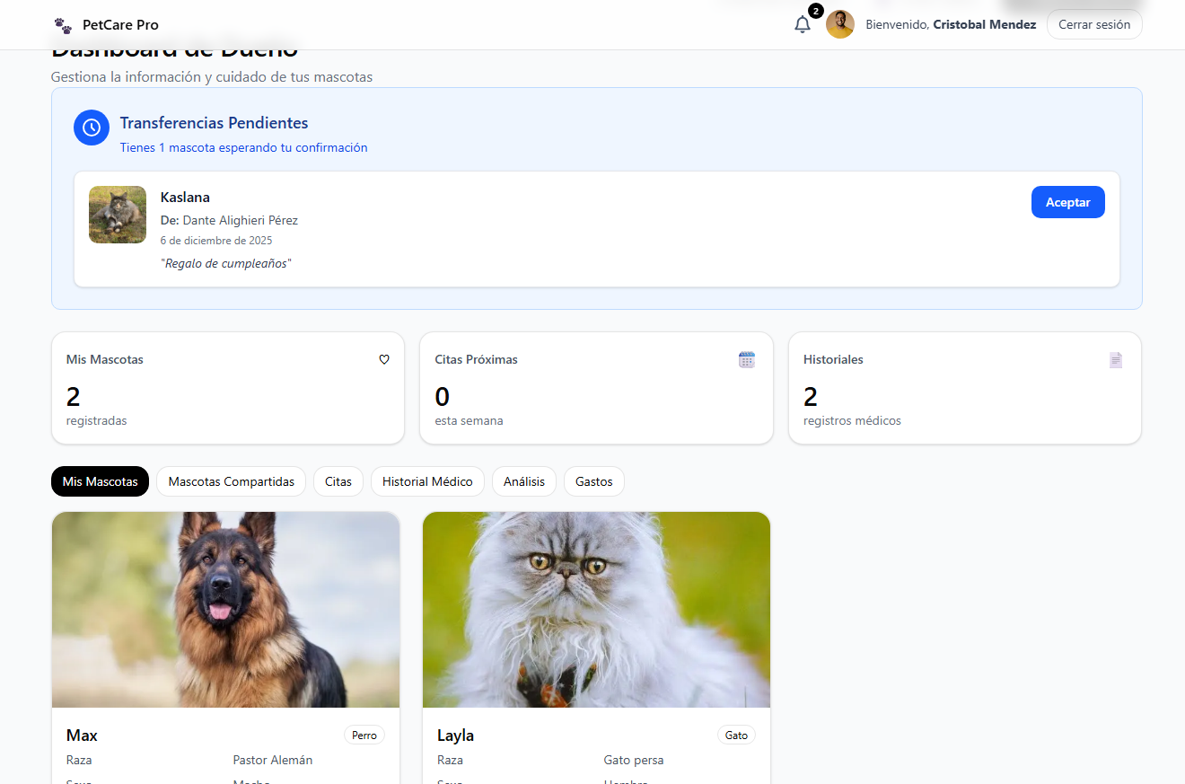
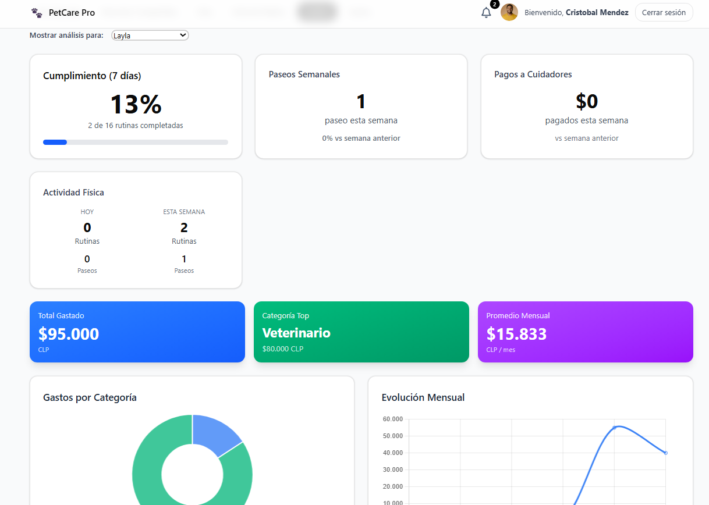
  - Perfil Digital y Trazabilidad (Código QR)
Cada mascota cuenta con un perfil detallado que centraliza su información biológica (raza, peso, chip) y su historial médico.
- Funcionalidad Destacada: Generación automática de un código QR único para cada mascota. Este código puede configurarse para dirigir a un perfil público (en caso de pérdida) o descargar una tarjeta de contacto (VCard) con los datos del dueño.
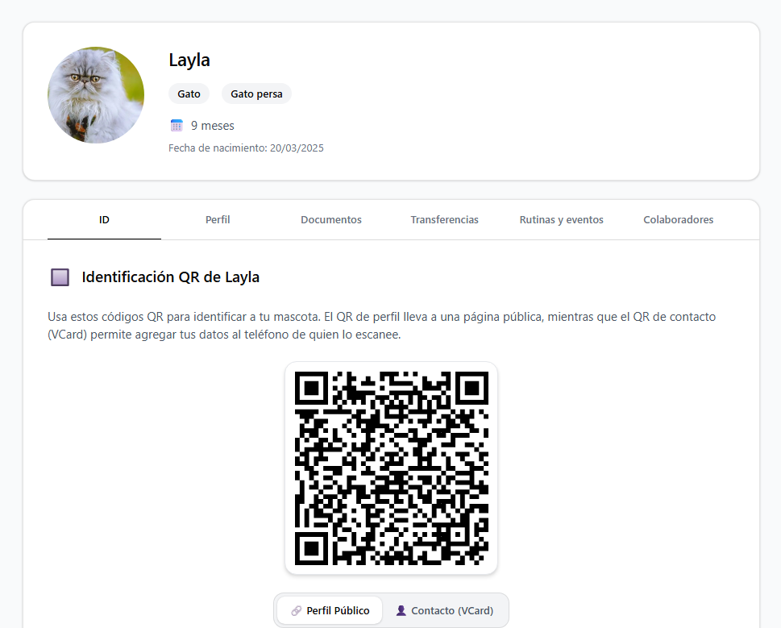

  - Sistema de Rutinas y Alertas
Se implementó un motor de reglas flexible que permite crear rutinas personalizadas (ej. "Medicación cada 8 horas" o "Paseo diario").
- Interfaz de Gestión: Panel que permite activar/desactivar rutinas y visualizar su próxima ejecución.
- Alertas Diarias: El sistema genera automáticamente las tareas del día, permitiendo al usuario marcarlas como "Completadas" directamente desde la interfaz, actualizando los indicadores de cumplimiento en tiempo real.
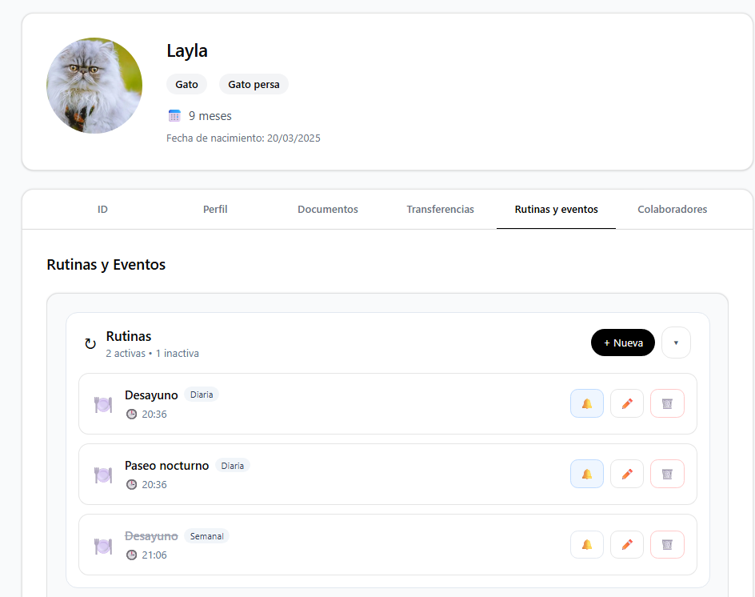
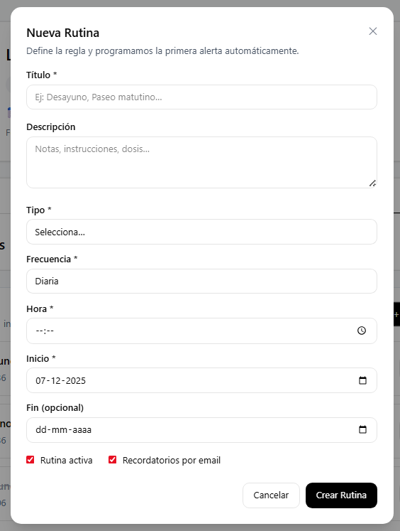

  - Adaptabilidad Móvil (Diseño Responsivo)
Uno de los logros técnicos más importantes fue la optimización de la interfaz para dispositivos móviles, reconociendo que la gestión de mascotas ocurre frecuentemente fuera de casa.
- Navegación Móvil: Se reemplazó la barra superior por un menú hamburguesa y una campanita de notificaciones adaptada con posicionamiento fixed para evitar cortes en pantallas pequeñas.
- Componentes Adaptables: Las listas de colaboradores y tarjetas de rutinas transforman su disposición (de horizontal a vertical) mediante Media Queries de TailwindCSS para maximizar el uso del espacio vertical en teléfonos.
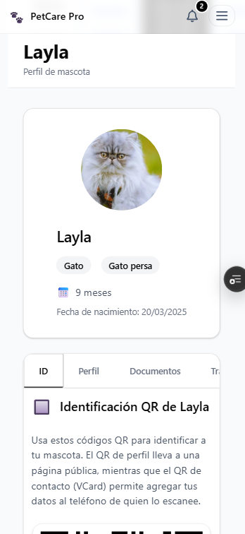

Conclusiones

Logros del Proyecto
El proyecto PetCare Pro ha logrado consolidarse como una herramienta funcional y robusta para la gestión del cuidado animal. Entre los principales logros destacan:
- Digitalización Efectiva: Se logró transformar procesos manuales (como el carnet de vacunación y recordatorios) en un flujo 100% digital y automatizado.
- Arquitectura Escalable: La separación entre el esquema transaccional y el analítico en PostgreSQL permite que la aplicación crezca en volumen de datos sin sacrificar el rendimiento de la experiencia de usuario.
- Automatización Confiable: La implementación de Cron Jobs en base de datos junto con Edge Functions garantizó que las alertas diarias se generen puntualmente, independientemente de la interacción del usuario.

Dificultades Encontradas y Soluciones
Durante el ciclo de vida del desarrollo, el equipo enfrentó diversos obstáculos técnicos y de configuración. A continuación, se detallan los más relevantes y cómo fueron abordados:
1. Configuración del Entorno de Desarrollo (React + TailwindCSS)
- Problema: Inicialmente, se intentó configurar el entorno de frontend utilizando métodos tradicionales (como Create React App) junto con TailwindCSS, lo que derivó en conflictos de dependencias y errores de configuración que impedían el arranque correcto del proyecto.
- Solución: Se optó por migrar la estrategia de construcción hacia Vite. Esta herramienta no solo facilitó la integración nativa con TailwindCSS mediante archivos de configuración PostCSS, sino que también mejoró significativamente los tiempos de carga y la experiencia de desarrollo (Hot Module Replacement).
2. Curva de Aprendizaje de Supabase
- Problema: El equipo no contaba con experiencia previa en el uso de Supabase como Backend as a Service (BaaS). La transición desde modelos tradicionales o NoSQL hacia una arquitectura fuertemente basada en PostgreSQL, RLS y autenticación integrada presentó una barrera de entrada inicial alta.
- Solución: Se realizó una fase de investigación intensiva y documentación técnica. El desarrollo se abordó de manera incremental: primero dominando la autenticación, luego las operaciones CRUD simples, y finalmente lógica compleja como Triggers y Edge Functions.
3. Asociación de Archivos Multimedia (Storage)
- Problema: Existió una complejidad significativa al intentar vincular correctamente los documentos médicos e imágenes de perfil almacenados en los Buckets de Supabase con los registros relacionales de las mascotas en la base de datos. Hubo dificultades para gestionar las rutas de acceso y los permisos de visualización.
- Solución: Se estandarizó la estructura de directorios dentro de los buckets (ej. user_id/pet_id/archivo.pdf) y se guardaron las rutas relativas o URLs públicas firmadas en la base de datos, implementando políticas de almacenamiento (Storage Policies) para asegurar que cada dueño solo acceda a sus archivos.
4. Implementación de Notificaciones (Firebase vs. Resend)
- Problema: El diseño original contemplaba el uso de notificaciones push mediante Firebase Cloud Messaging (FCM) para las alertas de rutinas. Sin embargo, durante la integración, persistieron errores de autenticación y reconocimiento de credenciales (API Keys) que impedían la conexión exitosa entre el backend y el servicio de notificaciones, a pesar de múltiples revisiones de configuración.
- Solución (Pivot): Para no comprometer la funcionalidad crítica de alertar al usuario, se tomó la decisión estratégica de cambiar el canal de comunicación. Se implementó un sistema de notificaciones por correo electrónico utilizando la API de Resend invocada desde Edge Functions, garantizando así la entrega confiable de los recordatorios diarios.

Aprendizajes
El desarrollo de este proyecto permitió profundizar en:
- La transición de modelos NoSQL (como Firebase) a SQL Relacional (PostgreSQL), valorando la integridad referencial y la potencia de las consultas complejas.
- La importancia del diseño Mobile-First en aplicaciones de uso cotidiano.
- El manejo profesional del estado en React, optimizando los ciclos de renderizado y el uso de caché para evitar recargas innecesarias.

Cumplimiento de Objetivos
Se cumplió satisfactoriamente con el objetivo general de crear una plataforma integral de gestión. Los objetivos específicos de autenticación, automatización de alertas, visualización de datos y seguridad RLS fueron implementados y validados funcionalmente en un entorno de producción.

Trabajo Futuro

Para evolucionar PetCare Pro hacia un producto comercial (SaaS), se proponen las siguientes líneas de trabajo:
- Modo Offline-First (PWA Robusta): Implementar persistencia local utilizando tecnologías como TanStack Query y IndexedDB. Esto permitirá a los usuarios registrar eventos (ej. paseos en zonas sin señal) y sincronizarlos automáticamente al recuperar la conexión.
- Integración con Clínicas Veterinarias: Desarrollar una API externa que permita a las clínicas veterinarias enviar automáticamente los registros médicos y recordatorios de vacunas directamente al perfil de la mascota del usuario.
- Módulo de Inteligencia Artificial: Implementar reconocimiento de imágenes para digitalizar automáticamente recetas médicas y carnets de vacunación antiguos mediante OCR.
- Marketplace de Servicios: Integrar una sección para conectar dueños con paseadores y cuidadores certificados, monetizando la plataforma mediante comisiones.

Referencias

- Supabase Documentation. (2024). Database, Auth, and Edge Functions. Recuperado de: https://supabase.com/docs
- React Documentation. (2024). Hooks and Components. Recuperado de: https://react.dev
- PostgreSQL Documentation. (2024). Row Security Policies and pg_cron. Recuperado de: https://www.postgresql.org/docs/
- Tailwind CSS. (2024). Utility-First CSS Framework. Recuperado de: https://tailwindcss.com/docs

Anexos

Carpeta de documentos
https://drive.google.com/drive/folders/1b44OZjXborevnji9wYpd15JMauab-a2c?usp=sharing

